助任橋の色に関する市民アンケート調査ご協力のお願い

日頃から徳島市の道路行政にご理解とご協力をいただき、誠にありがとうございます。

現在、架け替え工事中の助任橋は、天正13年、蜂須賀家政の入国直後に現在の助任新橋付近（国道11号）に架けられたと推定されており、その後、明治７年に現在の場所に架け替えられた歴史のある橋です。

つきましては、「新しい助任橋」が、今後も地域のみなさまにより親しまれ、長く愛される橋となるよう橋の桁色や高欄色の選定についてご参考にさせていただきたいのでご意見をお聴かせください。

* 助任橋の歴史

天正13年　蜂須賀家政の入国直後に架けられたと推定される。

木橋：橋長L=139.07m　幅員W=8.48m　　現在の国道11号線助任新橋付近に架けられていた。

　明治7年

　　石橋：橋長L=90.5m　　幅員W=3.92m　　現在の位置に架け替えられた。

　昭和13年

　　鉄筋コンクリート橋：橋長L=39.3m　幅員W=9.00m　現在の位置で架け替えられた。

　昭和40年　交通量の増加に伴い橋の拡幅がされた。

　　鉄筋コンクリート橋：橋長L=39.3m　幅員W=14.00m

　令和10年完成予定　老朽化及び南海トラフ巨大地震等に備えた耐震化のため架け替え。

　　鋼単純中空合成床版橋：L=41.0m　幅員W=15.90m

* 助任橋の位置

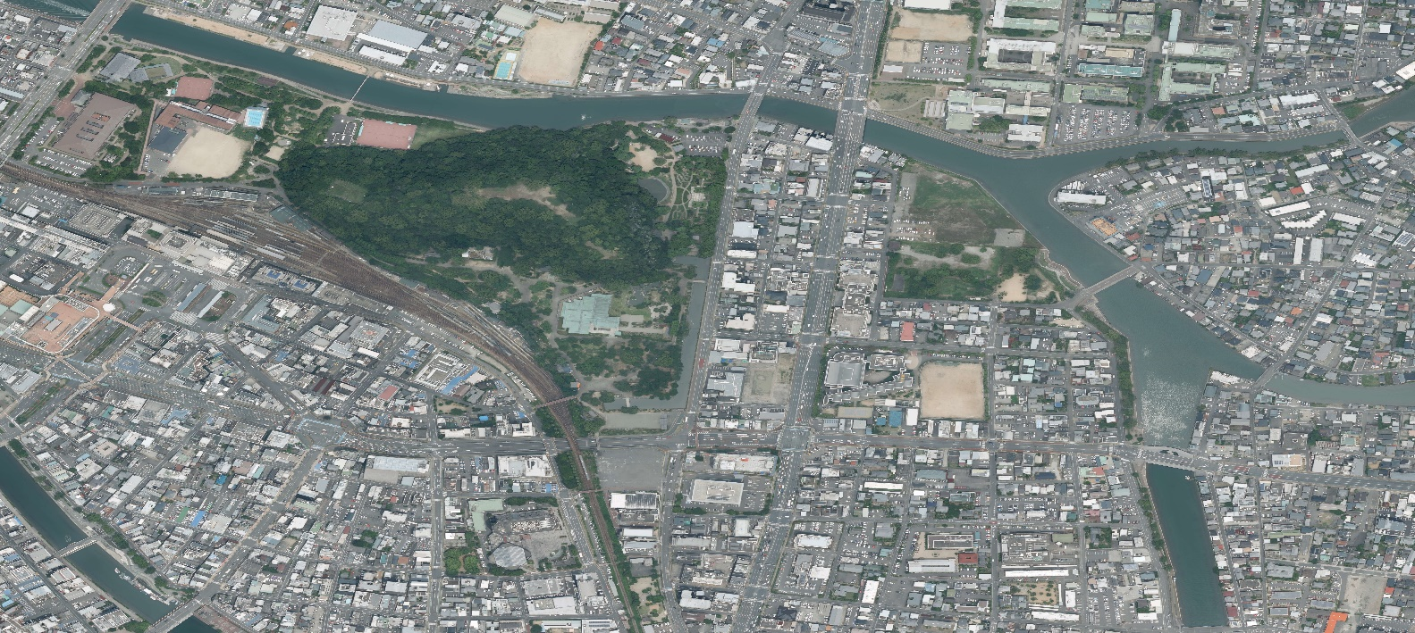

**凡例**

**―― 市道　徳島・助任橋線**

**―― 国道　11号線**

**徳島市役所**

**助任橋**

**助任新橋**

助任橋の色に関する市民アンケート調査【調査票】

1. 助任橋の色についてお聞きします。
2. **助任橋の色についてふさわしいと思う色はどれですか。**

**ふさわしいと思う案にひとつだけ〇をしてください。（イメージ図のため、実際の色とは若干異なります。）**

**回答例：　案1.　桁色：水色　高欄：茶色**

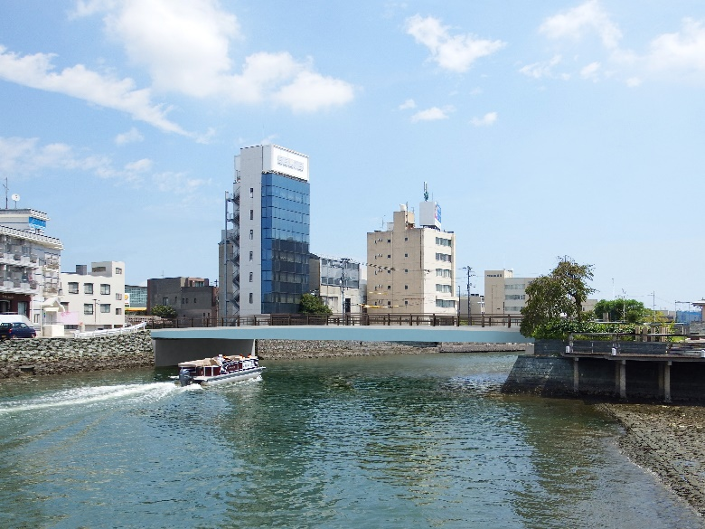aaa
案１．桁色：水色　高欄：茶色

**写真１　桁色：水色　高欄：茶色　上流側より**

**写真１　桁色：水色　高欄：茶色　下流側より**

案2．桁色：水色　高欄：銀色

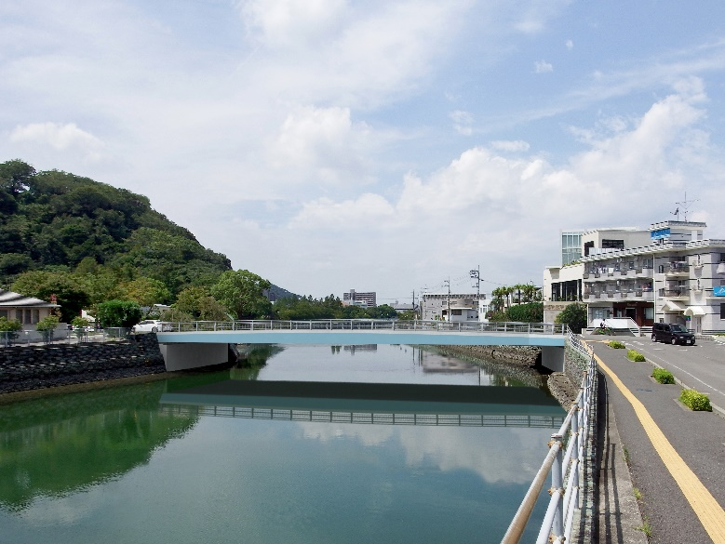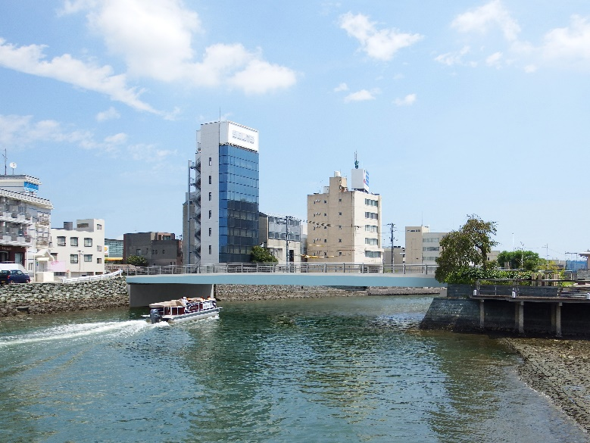

**写真2　桁色：水色　高欄：銀色　下流側より**

**写真２　桁色：水色　高欄：銀色　上流側より**

案3．桁色：茶色　高欄：茶色

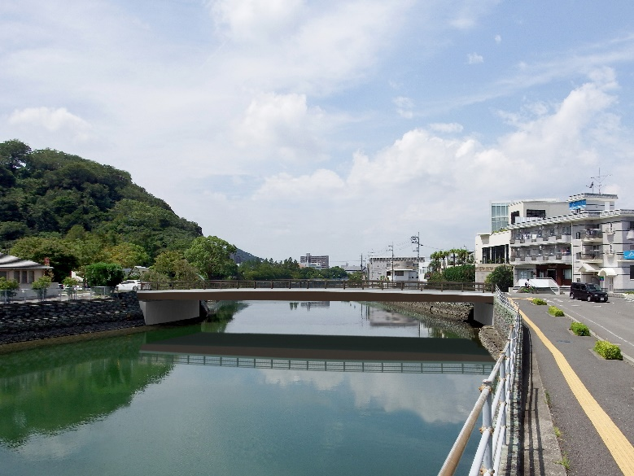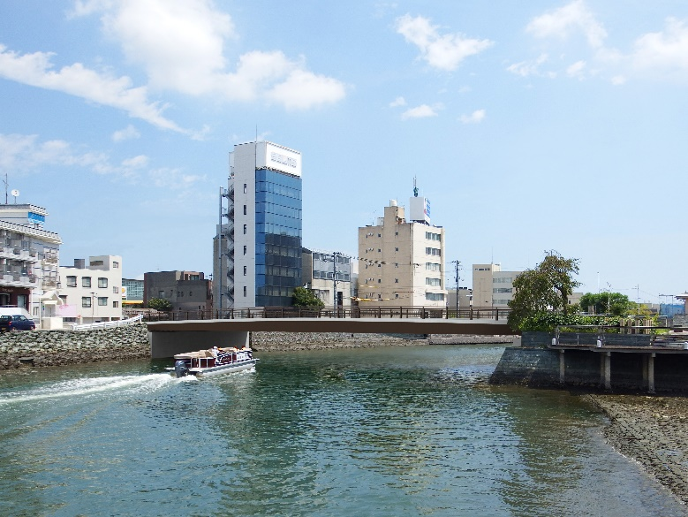

**写真３　桁色：茶色　高欄：茶色　上流側より**

**写真３　桁色：茶色　高欄：茶色　下流側より**

案4．桁色：茶色　高欄：銀色

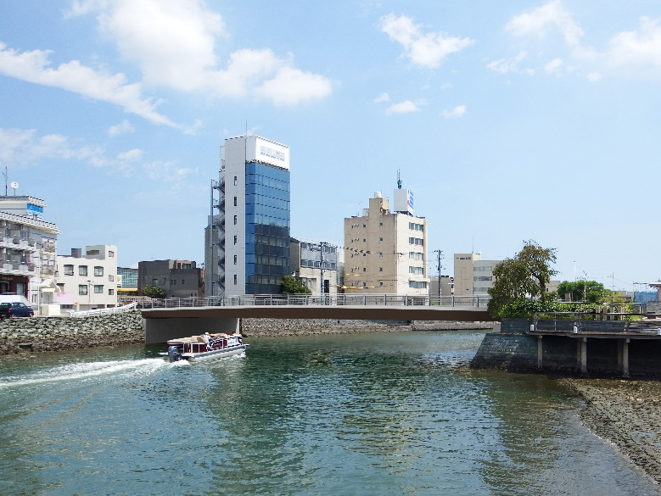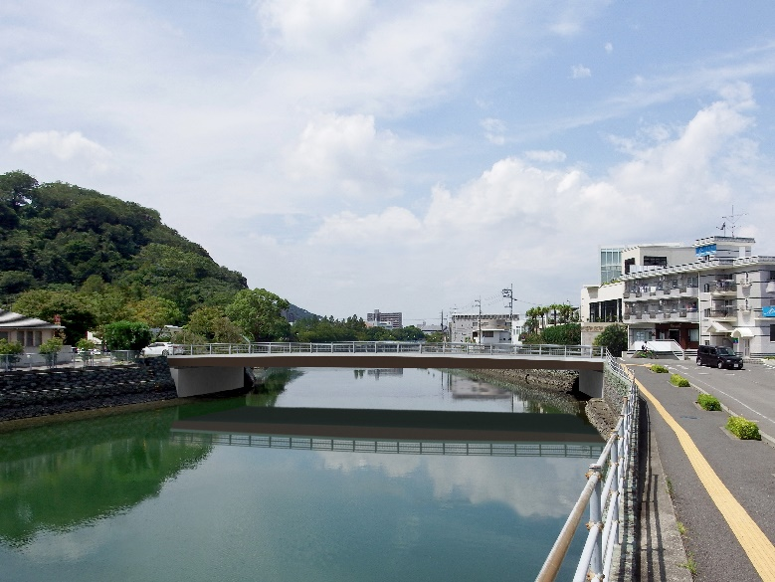

**写真４　桁色：茶色　高欄：銀色　下流側より**

**写真４　桁色：茶色　高欄：銀色　上流側より**

案5．桁色：白色　高欄：茶色

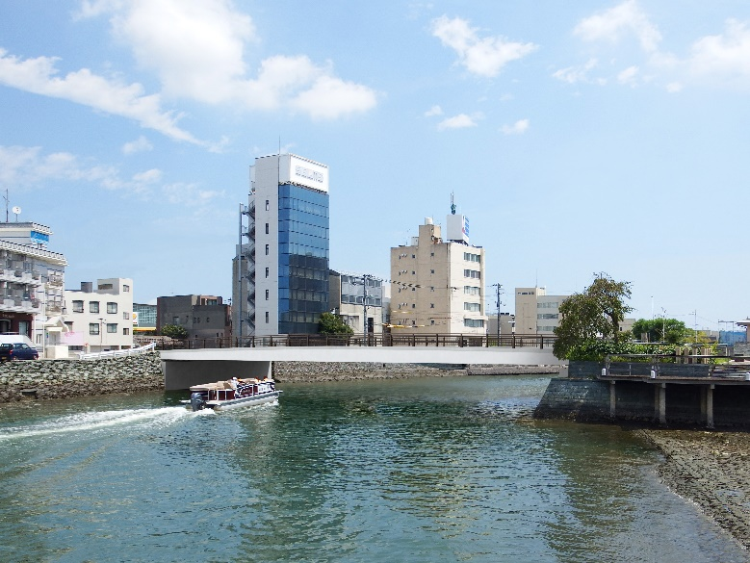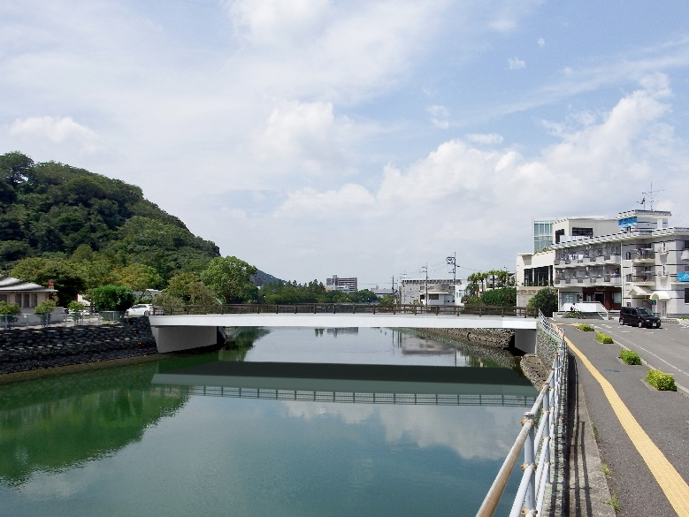

**写真５　桁色：白色　高欄：茶色　上流側より**

**写真５　桁色：白色　高欄：茶色　下流側より**

案6．桁色：白色　高欄：銀色

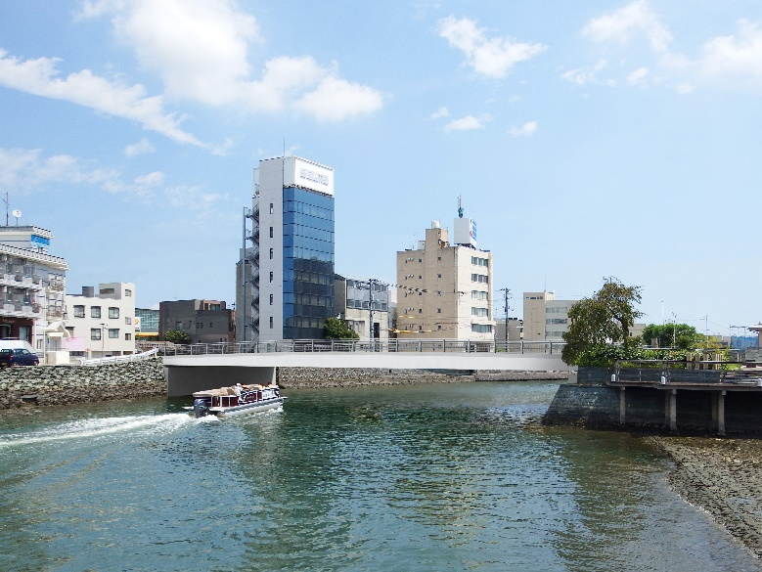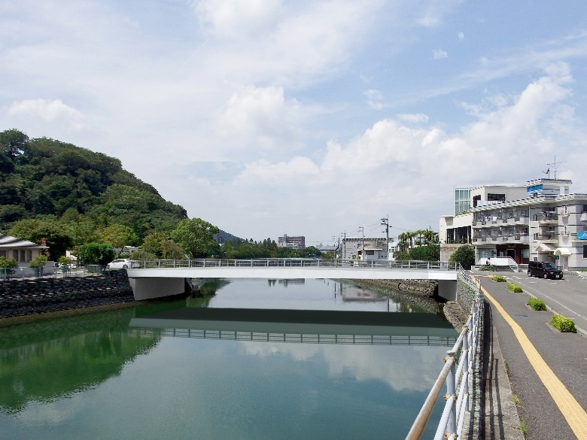

**写真６　桁色：白色　高欄：銀色　下流側より**

**写真６　桁色：白色　高欄：銀色　上流側より**

2.　あなたご自身のことについてお聞きします。

1. **あなたのお住まいの地区を教えてください。（数字に〇をしてください）**

１．内町地区　　　　２．新町地区　　　３．西富田地区　　　４．東富田地区　　５．昭和地区

６．渭東地区　　　　７．渭北地区　　　８．佐古地区　　　　９．沖洲地区　　１０．津田地区

１１．加茂名地区　　１２．加茂地区　　１３．八万地区　　　１４．川内地区　　１５．応神地区

１６．その他（　　　　　　　　　　　　　）

1. **助任橋に関してご意見がございましたらお書きください。**

**徳島市役所　都市建設部　道路建設課　担当：改良第一係　TEL088-621-5332**

**アンケート用紙は徳島市役所5F道路建設課でも配布・回収しております。**

アンケートURL：https://logoform.jp/f/keuq4

**市ホームページで工事情報を発信しています！**

https://www.city.tokushima.tokushima.jp/kurashi/koutsu/road/suketobashi/index.html

* お問合せ先





工事情報

QRコード

アンケート

QRコード